4. Profili utente e task

* 1. **Andrea De Stefano (Imprenditore agricolo)**

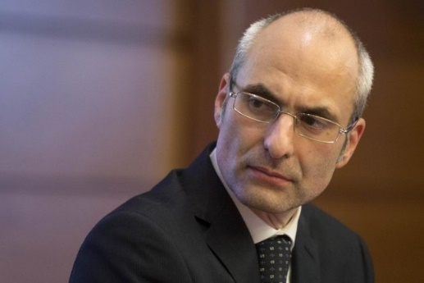**I:** Ciao Andrea, parlaci di ciò che ti occupi. **A:** Ciao, sono imprenditore da quando avevo l’età di 21 anni, attualmente ne ho 45 e penso di averne fatta di strada. Attualmente sono proprietario e gestico più di 40 serre sparse per tutto il territorio campano. Qualche anno fa avevo delle serre anche in Calabria che ho dato via per problemi di gestione.  
**I:** Sono difficili seguire tutti questi impianti, figuriamoci quando sono dislocate sul territorio. Andrea parlami di cosa coltivi e con quali modalità.  **A:** Io mi occupo di coltivazioni di solanacee come possono essere patate o pomodori ma anche brassicacee come per esempio cavoli. Ci occupiamo di tutto, dalla preparazione del terreno che precede la semina, alla messa in vendita del prodotto. Cosa vuoi sapere in particolare?

**I:** Quali sono le difficoltà più anguste che risconti durante queste procedure? **A:** Ti dirò, noi effettuiamo un tipo di coltivazione chiamata avvicendamento colturale, meglio conosciuta come rotazione delle colture. È una tecnica adottata in agricoltura che prevede la variazione della specie agraria coltivata nello stesso appezzamento, al fine di migliorare o mantenere la fertilità del terreno e garantire, a parità di condizioni, prodotti di migliore qualità. A fine di ogni raccolto effettuiamo un’analisi del terreno per determinare quale coltura sia più adatta ad essere piantata successivamente; questo perché per esempio le patate andrebbero piantate in un terreno più basico rispetto al pomodoro che preferisce un suolo un po’ più acido. Un frutto come la melanzana invece potrebbe vivere benissimamente in entrambi i terreni. Purtroppo quello che spesso accade e che il lasso di tempo che passa tra l’analisi e l’arrivo dei risultati non è sempre tempestivo come ci si aspetti, quindi ci troviamo a coltivare patate in un suolo più adatto ai pomodori magari, o viceversa.

**I:** Quindi una phmetria costante sarebbe l’ideale?

**A:** Esattamente, anche perché così possiamo sapere quando il ph scende sotto ad una soglia minima e quindi capiamo che c’è bisogno di una concimazione viceversa quando bisogna evitarla. Spesso quando ce ne accorgiamo è già tardi, i frutti dimostrano malessere e perdono di qualità. **I:** Normali operazioni quali l’irrigazione, sono un problema?

**A:** Meno, però i miei dipendenti si lamentano che perdono ore ad aspettare che i terreni abbiano il giusto grado di umidità! Anche perché non possono fare altro c’è sempre bisogno di un supervisore, non si sa mai.

**I:** Pensi che siano felici di avere il tutto automatizzato?

**A:** Indubbiamente. **A:** Andrea abbiamo finito, ti ringrazio per la disponibilità. **I:** Grazie a voi, buona fortuna!